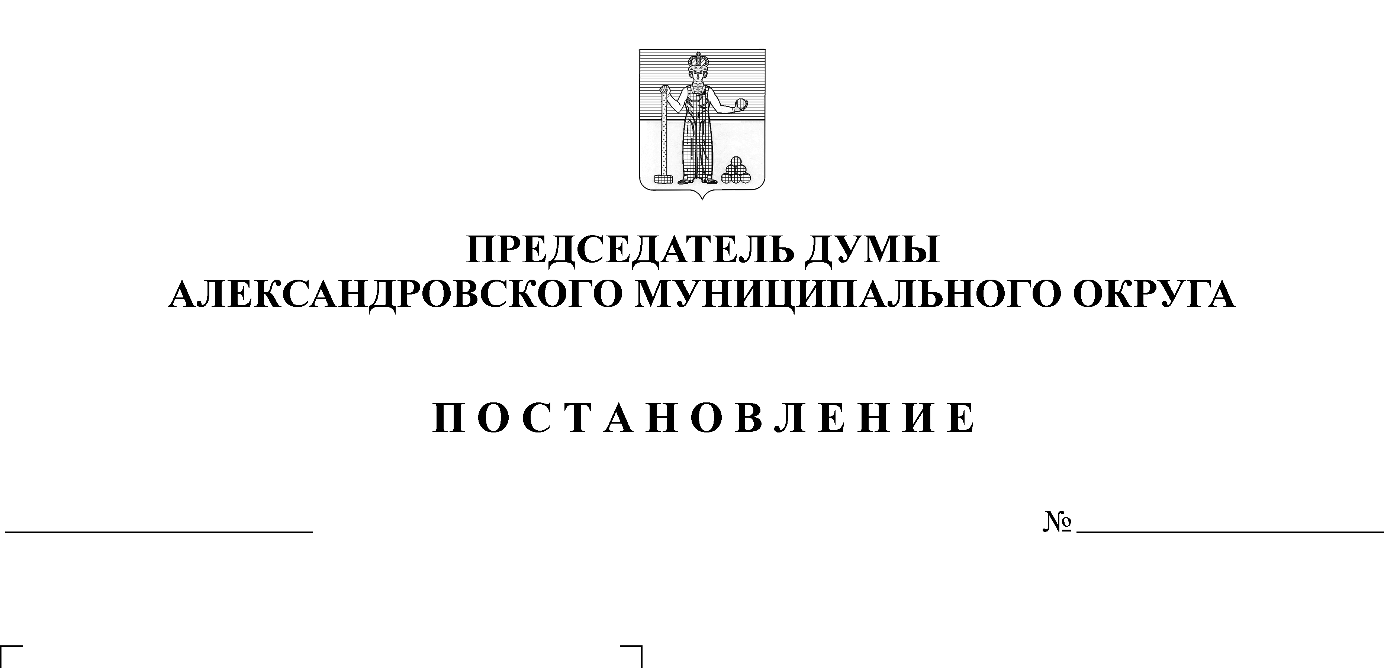
Об отмене постановления председателя Думы Александровского муниципального округа от 02.12.2020 № 28 «О приведении Положения о порядке проведения конкурса по отбору кандидатур на должность главы муниципального округа – главы администрации Александровского муниципального округа в нормативное состояние»
29
04.12.2020

На основании отзыва ГКУ «Государственное юридическое бюро Пермского края» экспертного заключения № 120 от 16.11.2020

ПОСТАНОВЛЯЮ:

1. Отменить постановление председателя Думы Александровского муниципального округа от 02.12.2020 № 28 «О приведении Положения о порядке проведения конкурса по отбору кандидатур на должность главы муниципального округа – главы администрации Александровского муниципального округа в нормативное состояние».
2. Опубликовать настоящее постановление в газете «Боевой путь» и разместить на сайте www.aleksraion.ru.

Председатель Думы М.А. Зимина

